RAID SERVER EN WINDOWS SERVER 2008

Los sistemas RAID se utilizan para respaldar la información teniendo varias paridades en los discos que forman este sistema RAID, la información se divide en los diferentes discos pudiendo recuperar la información cuando un disco duro falla o deja de funcionar.

- Creamos una maquina virtual:

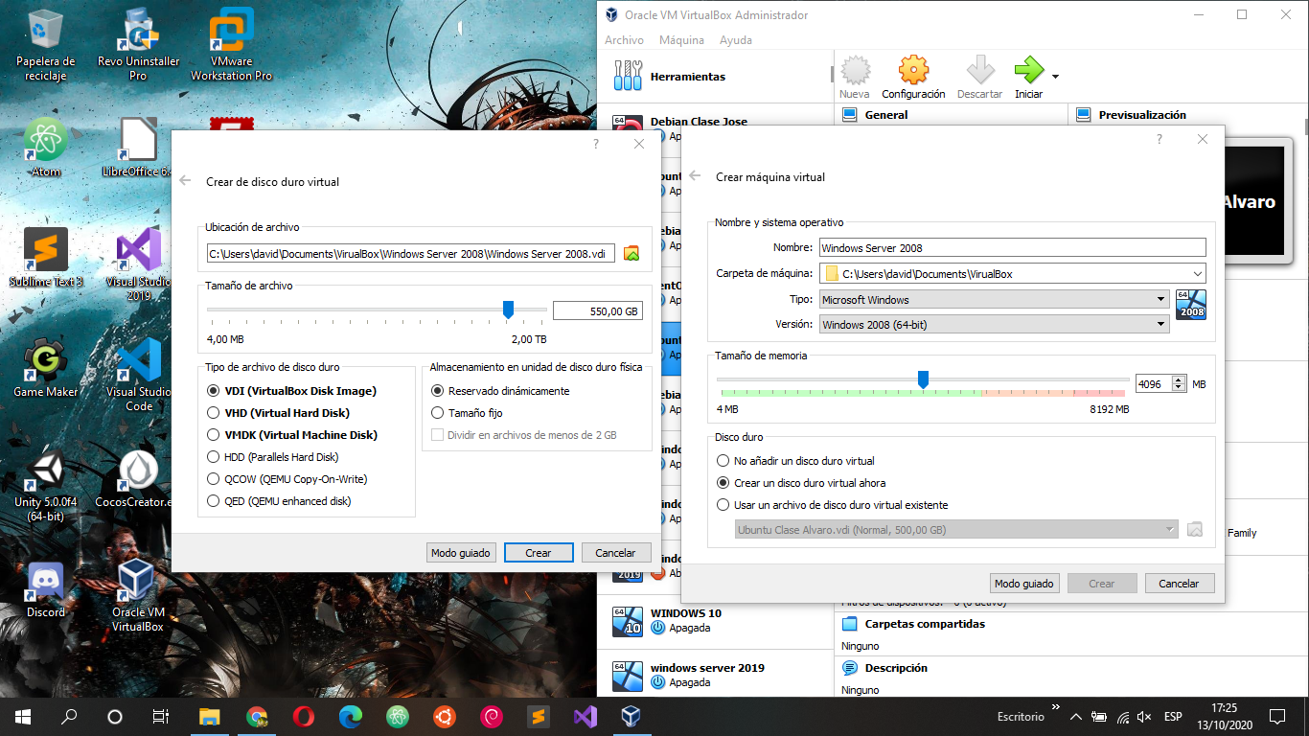
- Creamos los discos duros y metemos la imagen de instalación de Windows Server 2008:
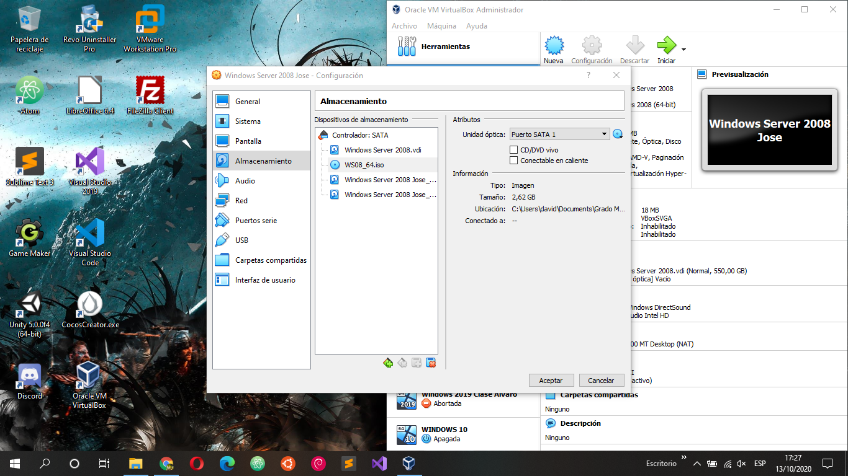
- Iniciamos instalación de Windows Server 2008:
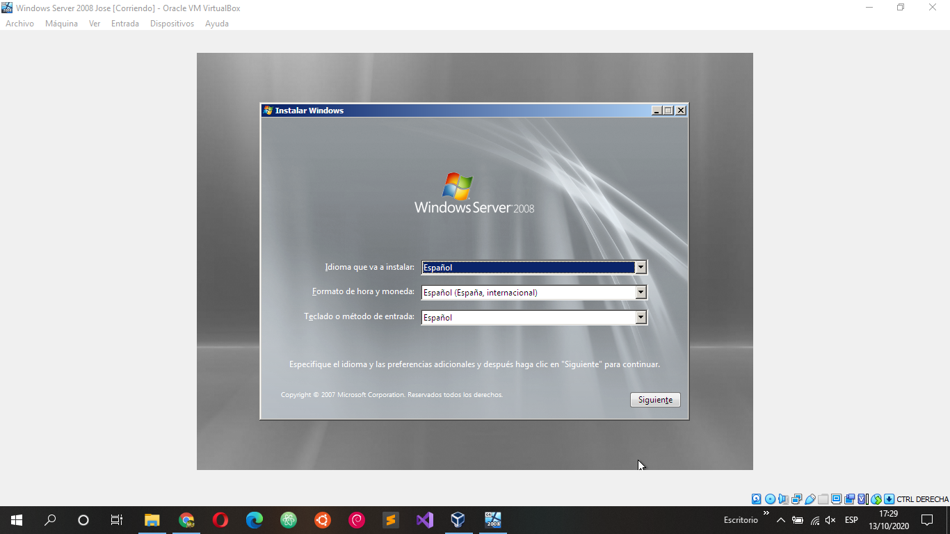

- Elegimos versión que queremos instalar:

  - Elegimos la versión Standard instalación completa:
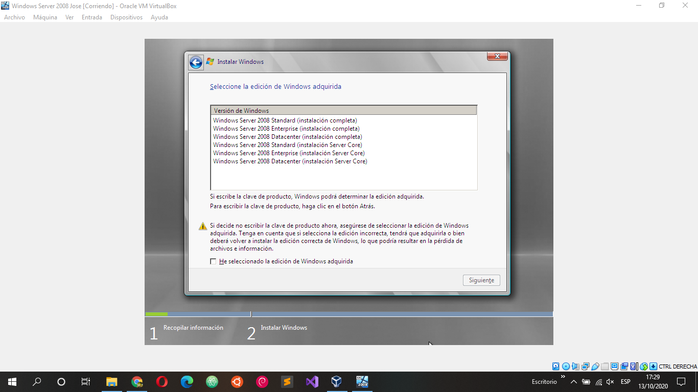
- Aceptamos términos de instalación:

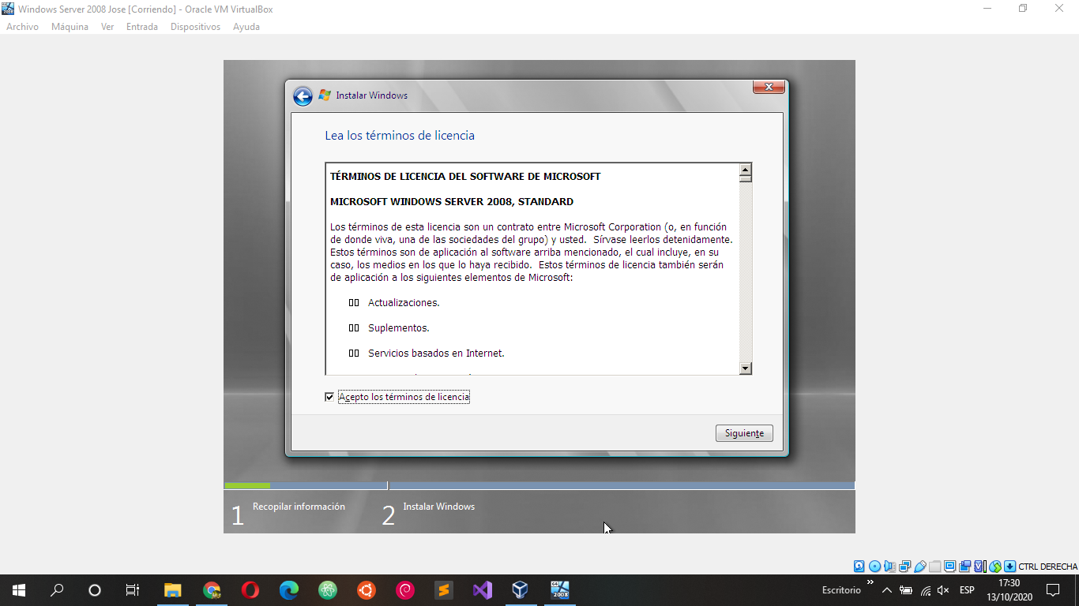

- Seleccionamos instalación personalizada avanzada:

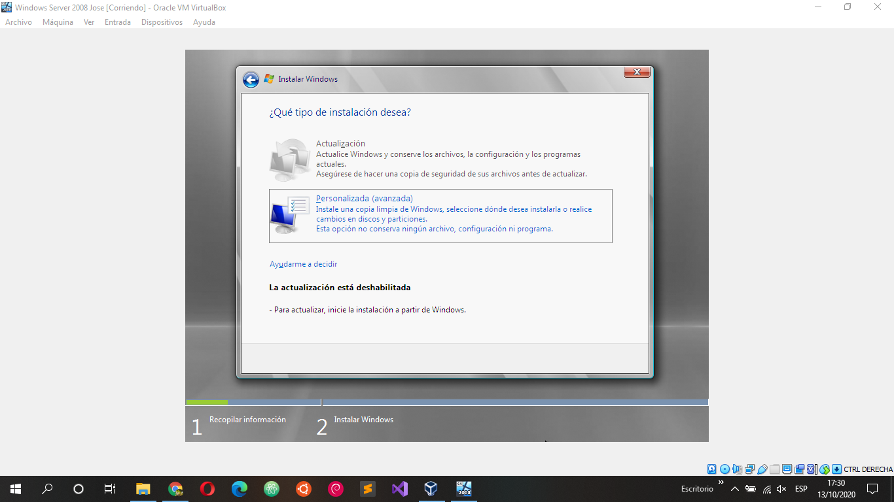

- Seleccionamos un disco duro en el que ira el sistema operativo:

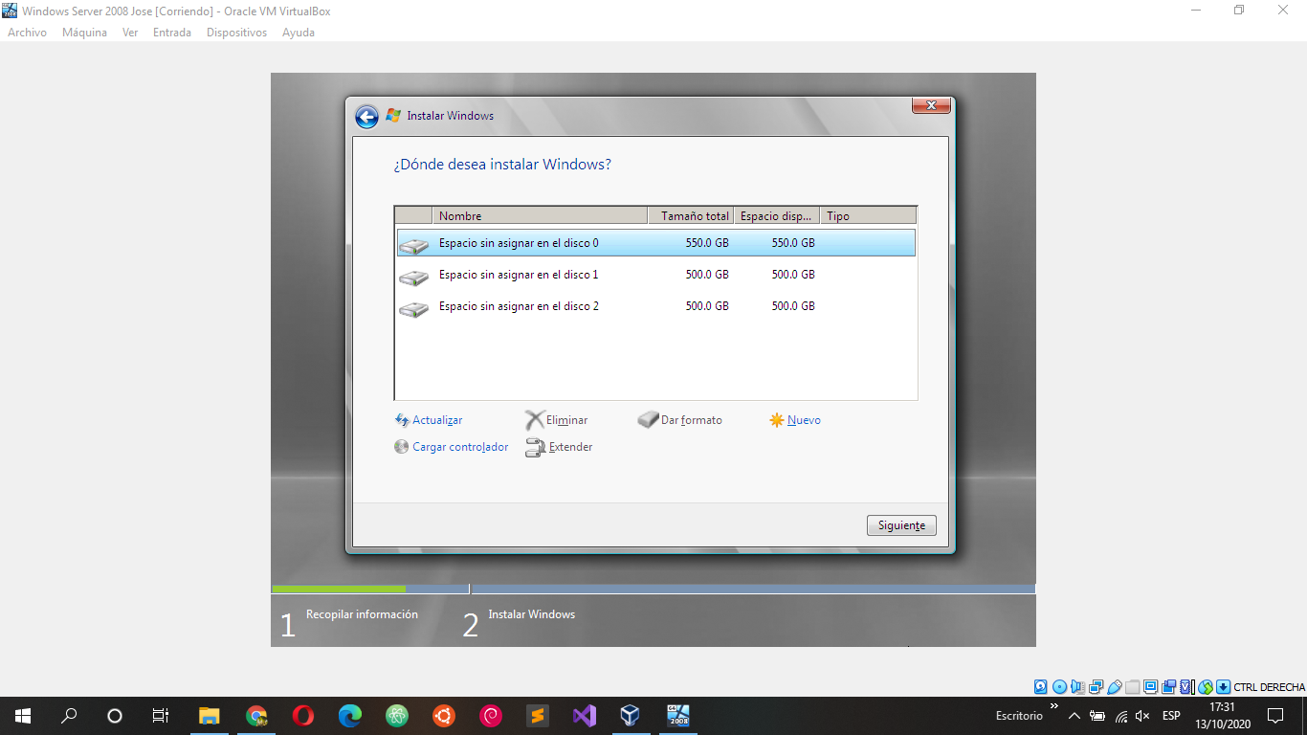

- Instalación en curso esperamos que acabe la instalación:

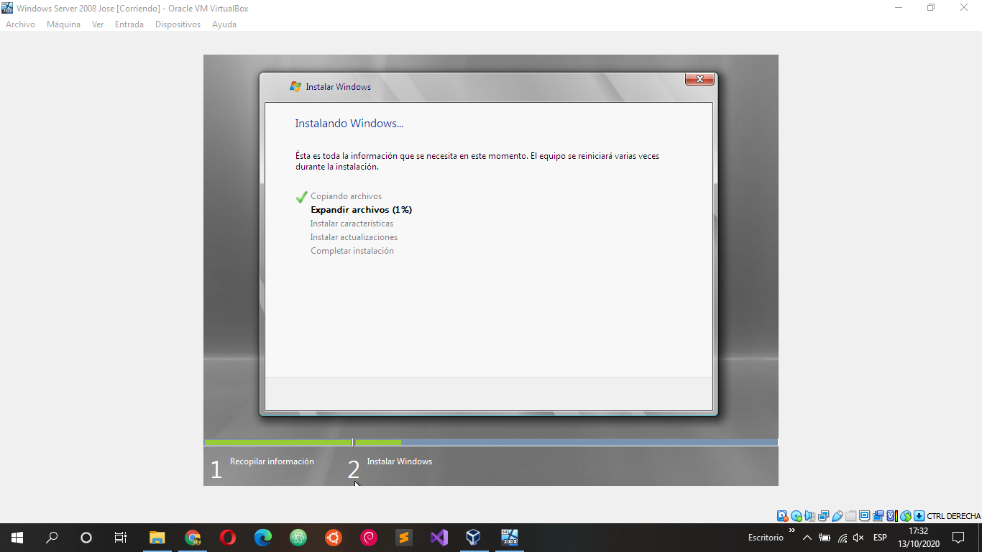

- Entramos en el administrador de discos y cada disco que vamos añadiendo los vamos inicializando en MBR.
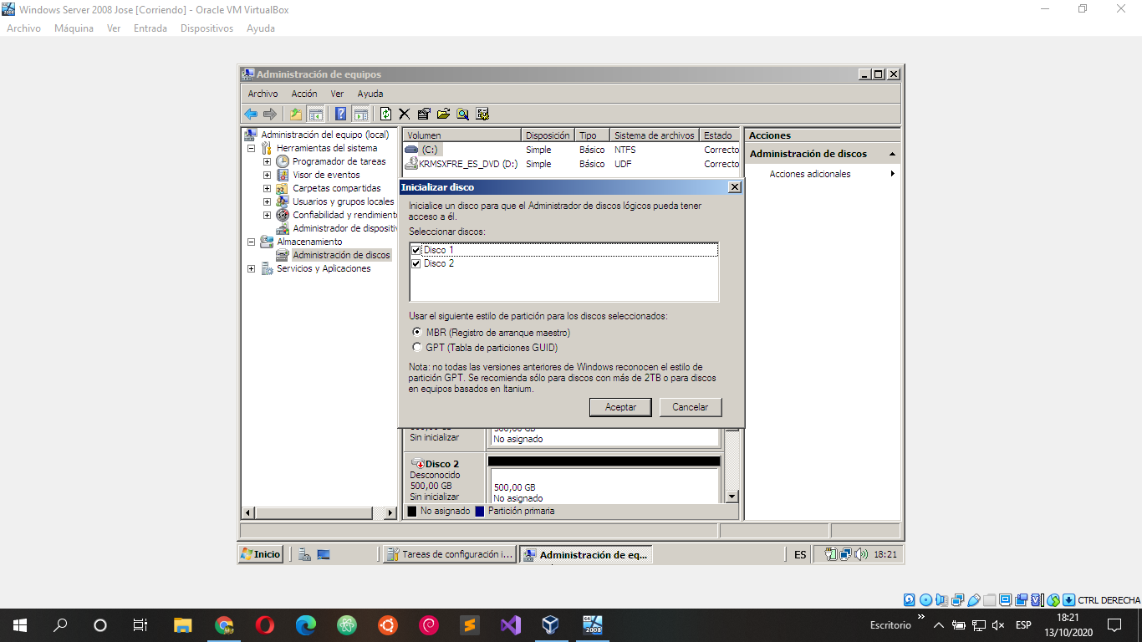

- Para crear un volumen reflejo debemos tener dos discos duros que crearemos con el asistente para volúmenes reflejados.
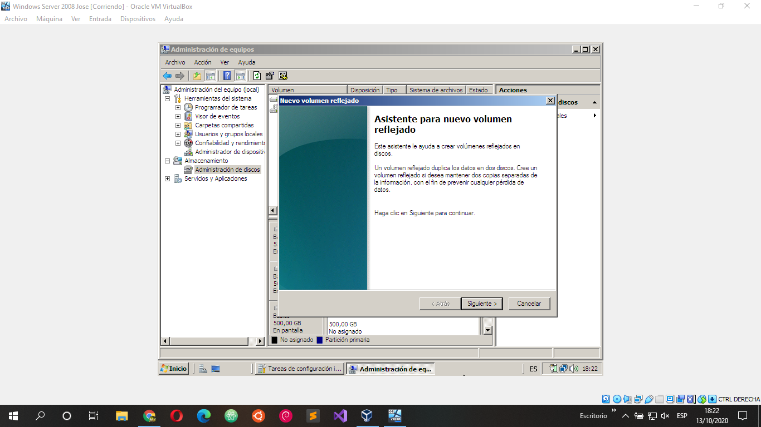

- Agregamos los dos discos duro al seleccionador de discos.

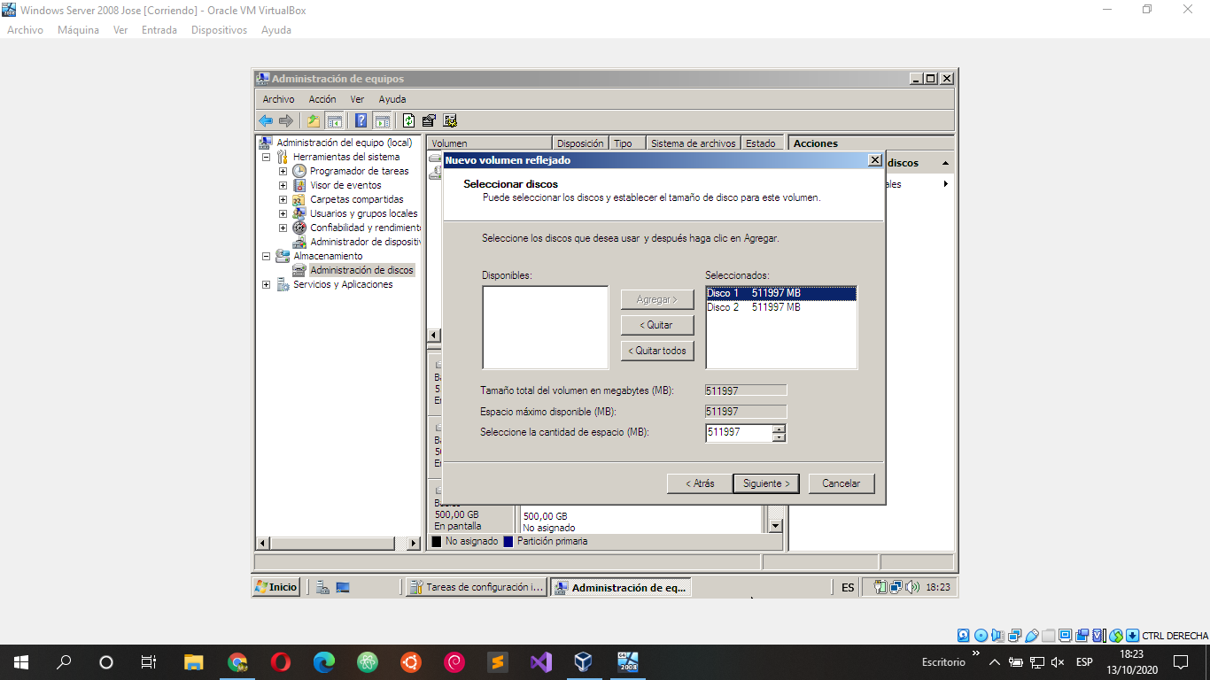

- Asignamos la letra de la unidad donde se montara el volumen reflejado, en este caso sera la F:
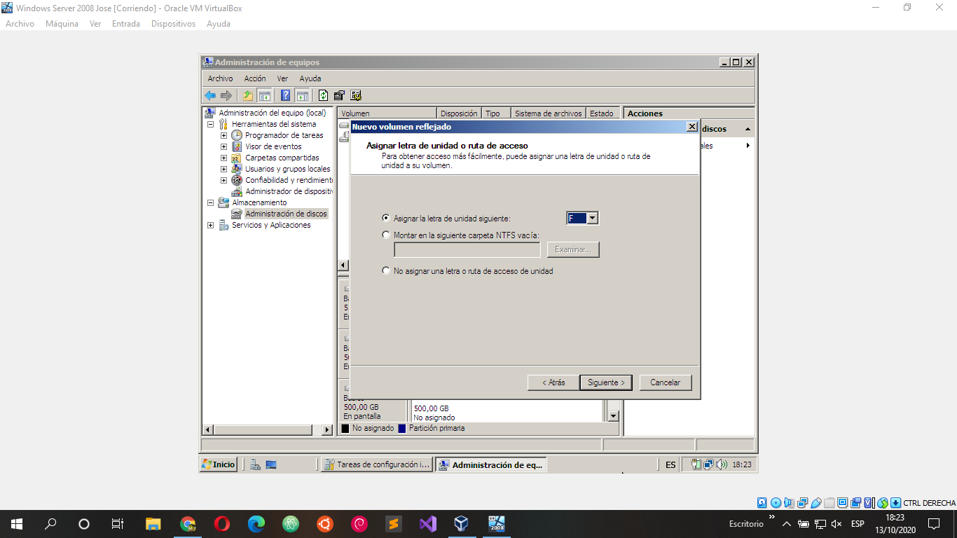

- Le damos un formato al volumen y tamaño de la unidad de asignación.

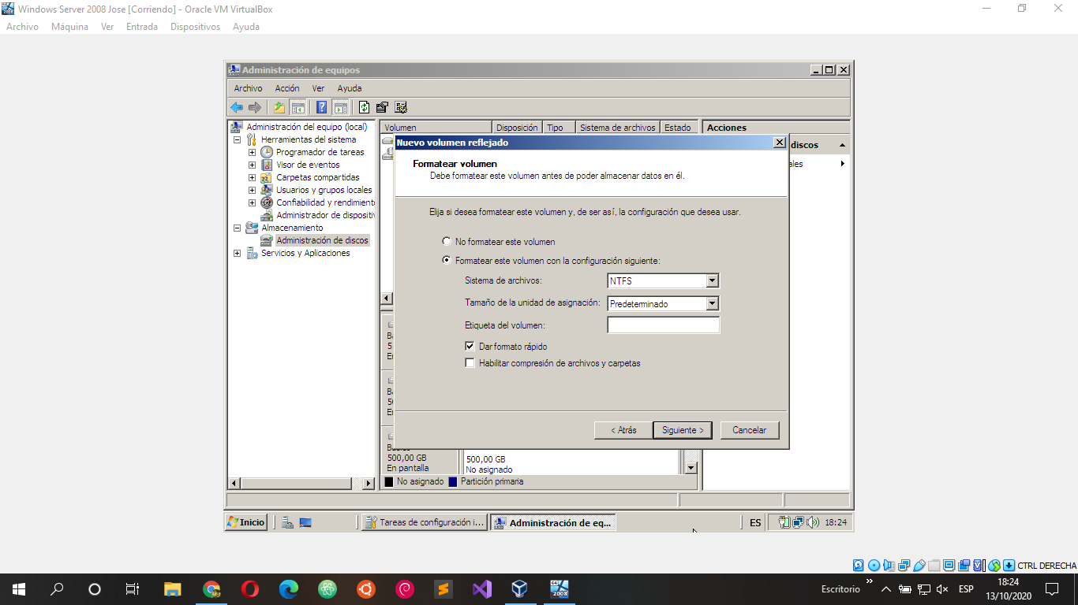
- Finalizamos la instalación de un volumen reflejado.
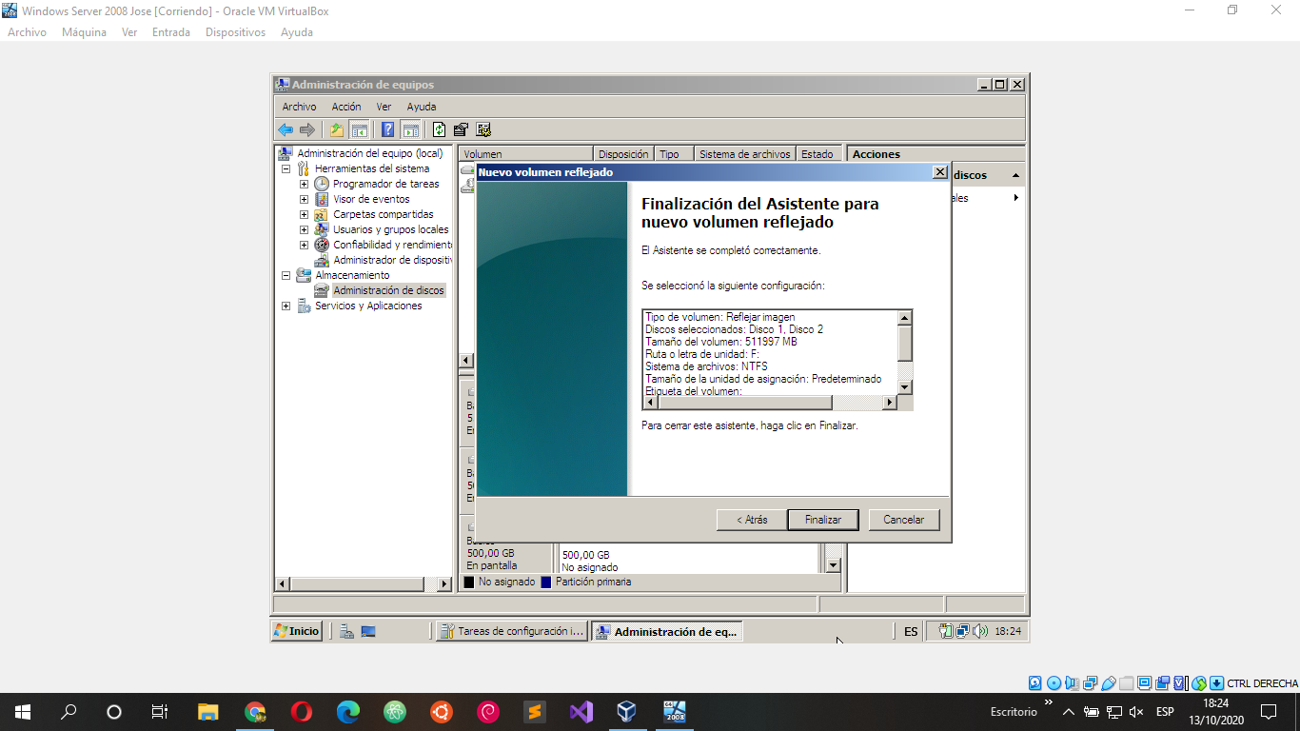

- Agregamos tres discos duros más para poder realizar un RAID 5.

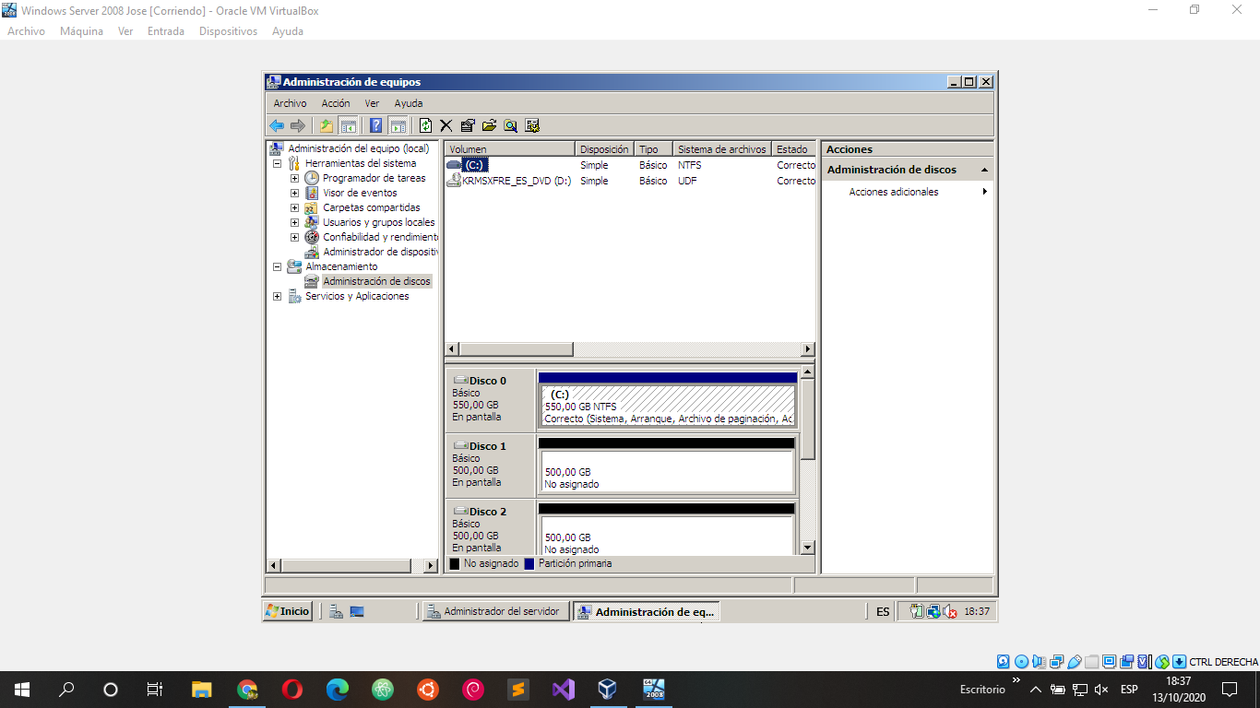
- Ejecutamos el asistente para crear un nuevo volumen RAID 5.

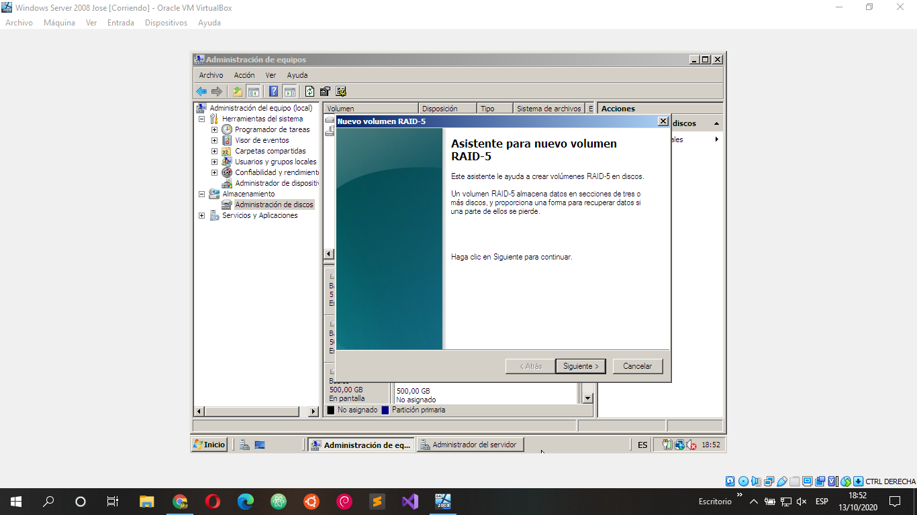

- Agregamos los discos duros al seleccionador de discos.

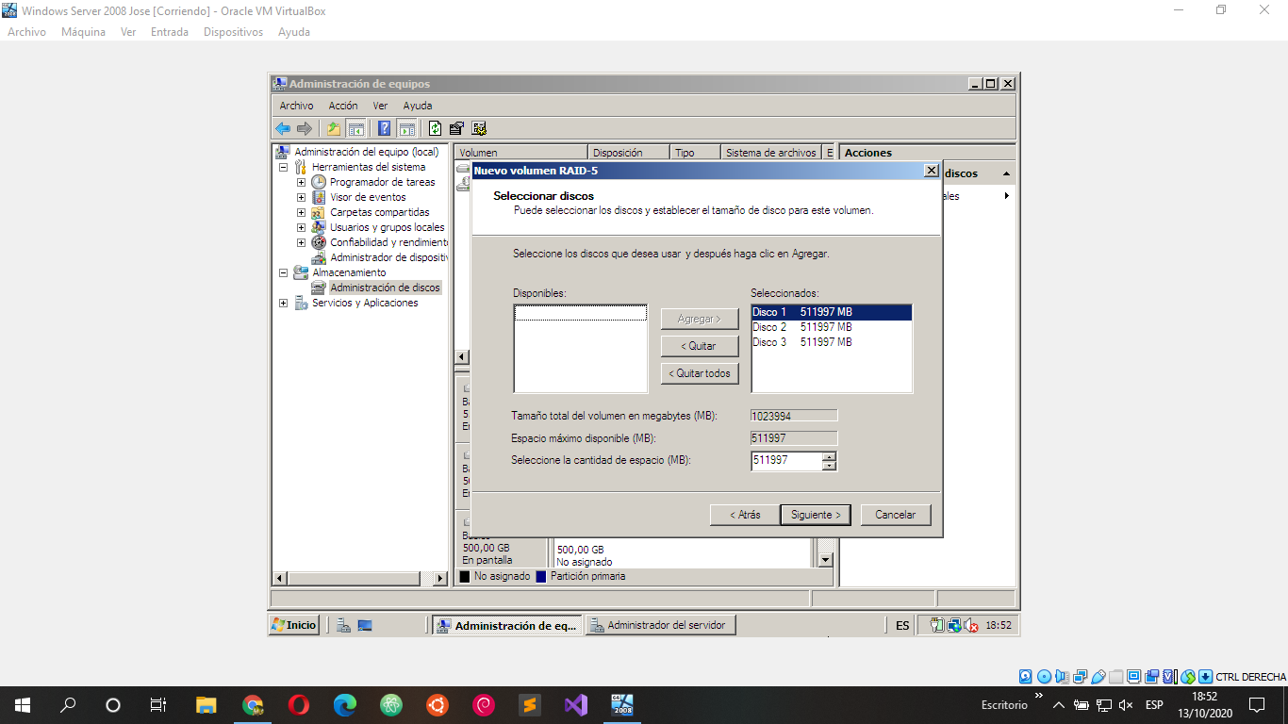
Asignamos una letra de unidad al volumen RAID 5, en este caso será la E:

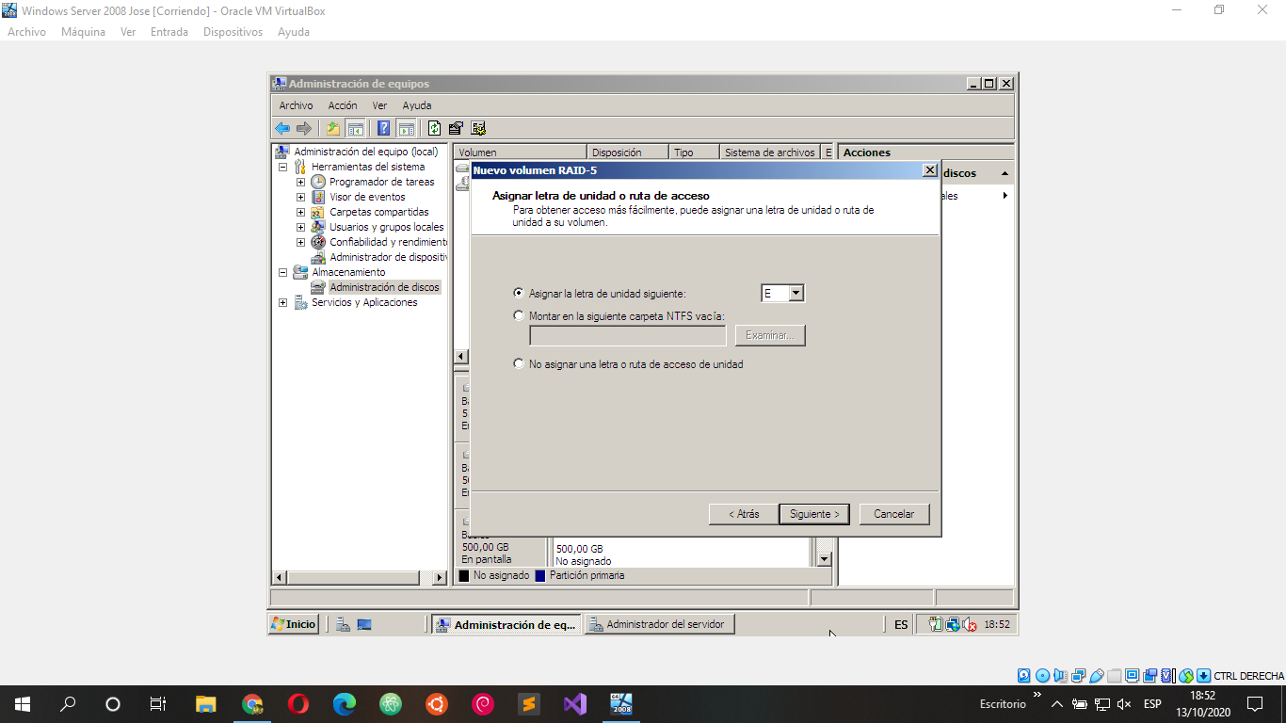

- Damos formato y tamaño de la unidad asignación al volumen.

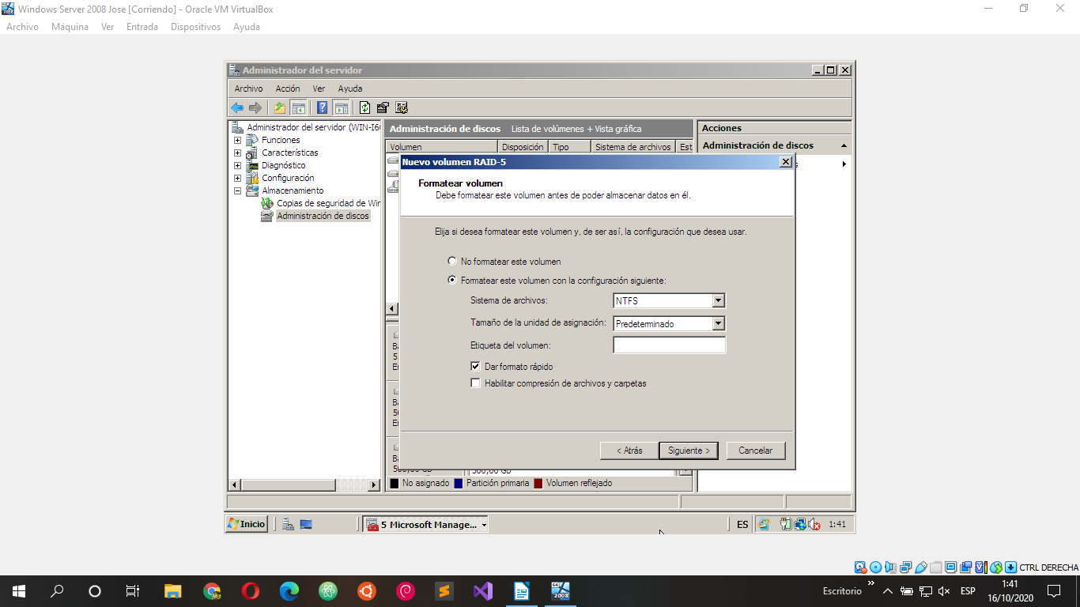

- Finalizamos la instalación de un sistema de volúmenes en RAID.

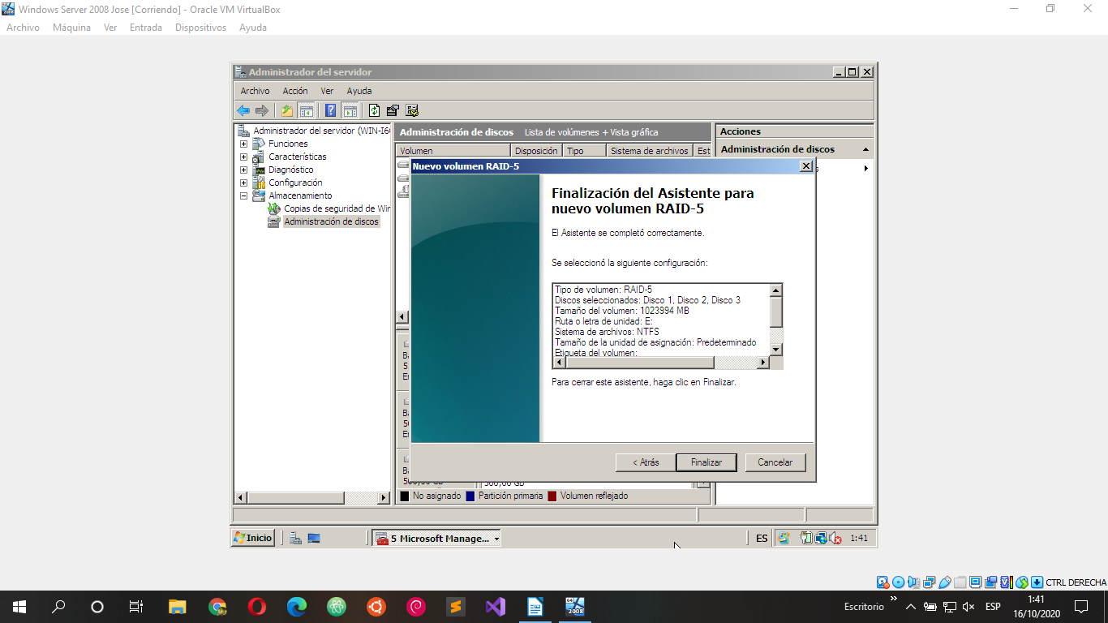

Así es como debería quedar:

Los discos con color azul son particiones primarias.
Los discos con color rojo son volúmenes reflejados.
Los discos con color azul claro son volúmenes RAID 5.
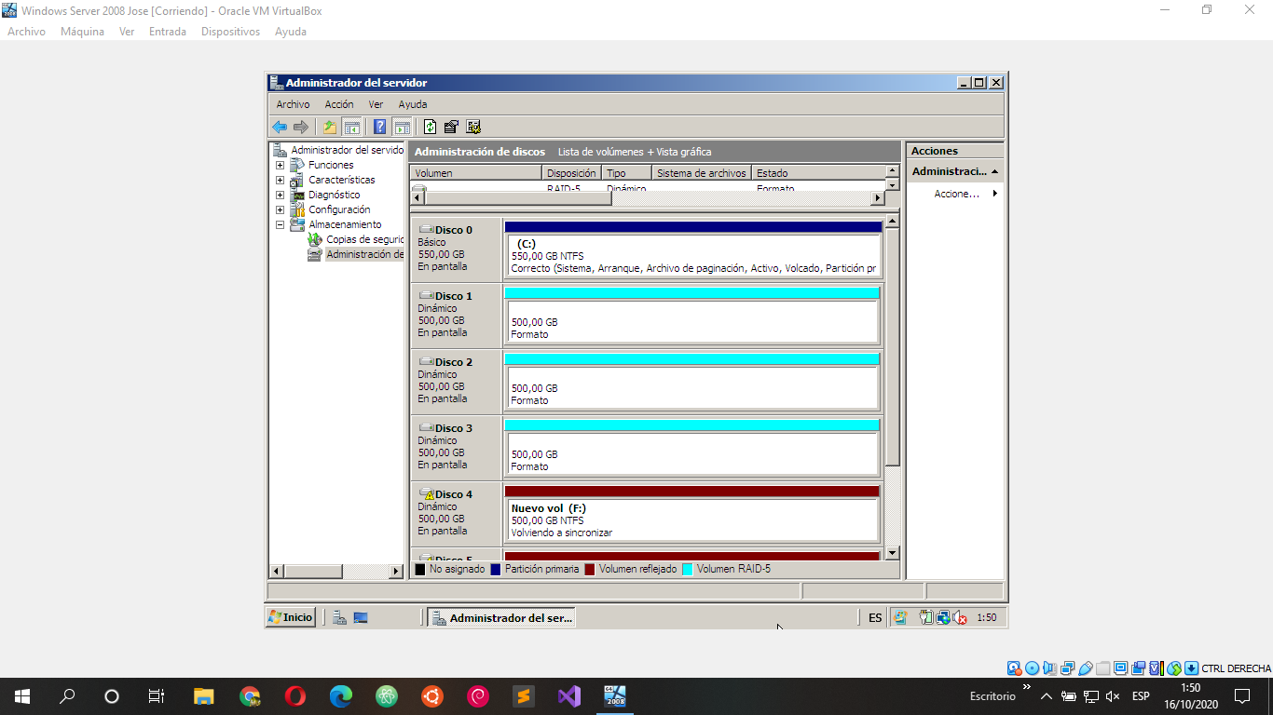
- Por ultimo probar que funciona creando algún fichero


